**平原地区雨水自排管网自动设计系统**

**操作手册**

**V1.0**

2022年12月

**目录**

**一、** **系统安装** 2

**二、** **自动设计系统基本功能介绍** 5

1. 管网平面布局设计 5

1) 功能介绍 5

2) 数据输入 6

3) 数据输出 7

2. 管网设计计算 9

1) 功能介绍 9

2) 数据输入 11

3) 数据输出 14

3. 管网布局设计及计算一体化 20

4. 管网模拟评估 20

1) 功能介绍 20

2) 数据输入 21

3) 数据输出 23

**三、** **典型案例操作步骤** 25

1、案例概况 25

2、数据预处理 26

3、平面设计自动生成 26

4、管网设计计算 27

5、管网模拟评估 31

1. **系统安装**

雨水自排管网自动设计程序（RS_designer）以插件的形式安装在QGIS之中，以便于实现整合利用QGIS强大的GIS数据处理和展示功能。

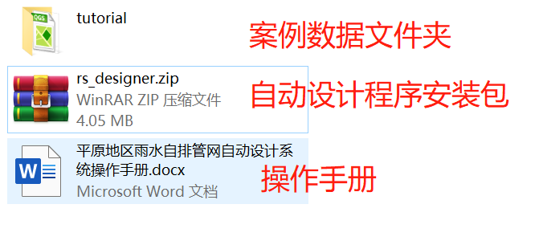

图 1-雨水自排管网自动设计插件安装包示意图

1. 解压压缩包，该压缩文件中有以下内容：tutorial示例数据文件夹、rs_designer.zip及使用说明操作手册。
2. 点击链接下载QGIS 3.22.6安装程序（<https://download.qgis.org/downloads/QGIS-OSGeo4W-3.22.6-1.msi>），双击QGIS-OSGeo4W-3.22.6-1.msi并按照步骤完成QGIS平台的安装，也可安装内置python3.9环境的任意版本QGIS。

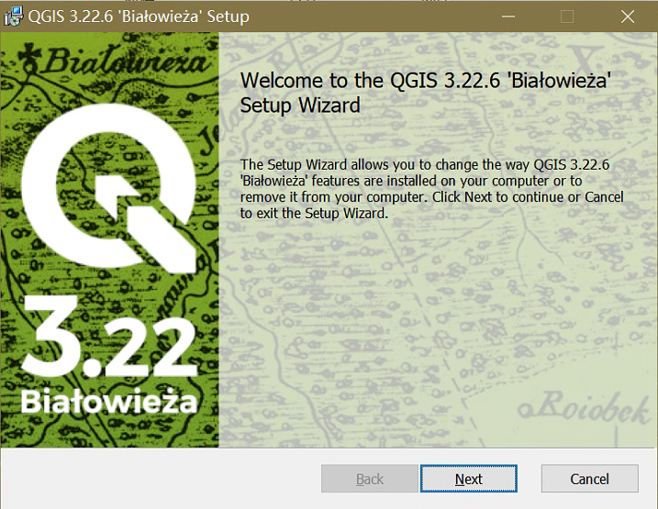

图 2-QGIS程序安装操作示意图

1. 打开QGIS Desktop程序，在上方工具栏Plugins >> Manage and Install Plugins >> Install from ZIP，选择rs_designer.zip文件后点击Install Plugin，在弹出的对话框点击Yes。

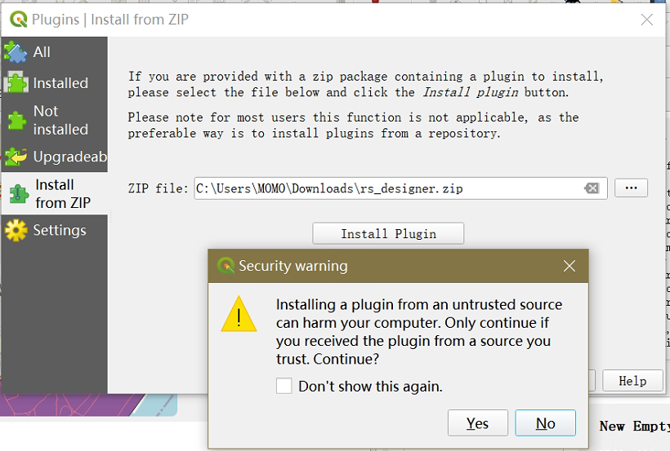

图 3-雨水自排管网自动设计系统插件安装操作示意图

1. 程序会自动配置插件所需的python环境依赖库，出现如下所示的控制台界面，配置完成后会自动关闭。（若无控制台界面出现，则可重启QGIS Desktop程序进行初始化）

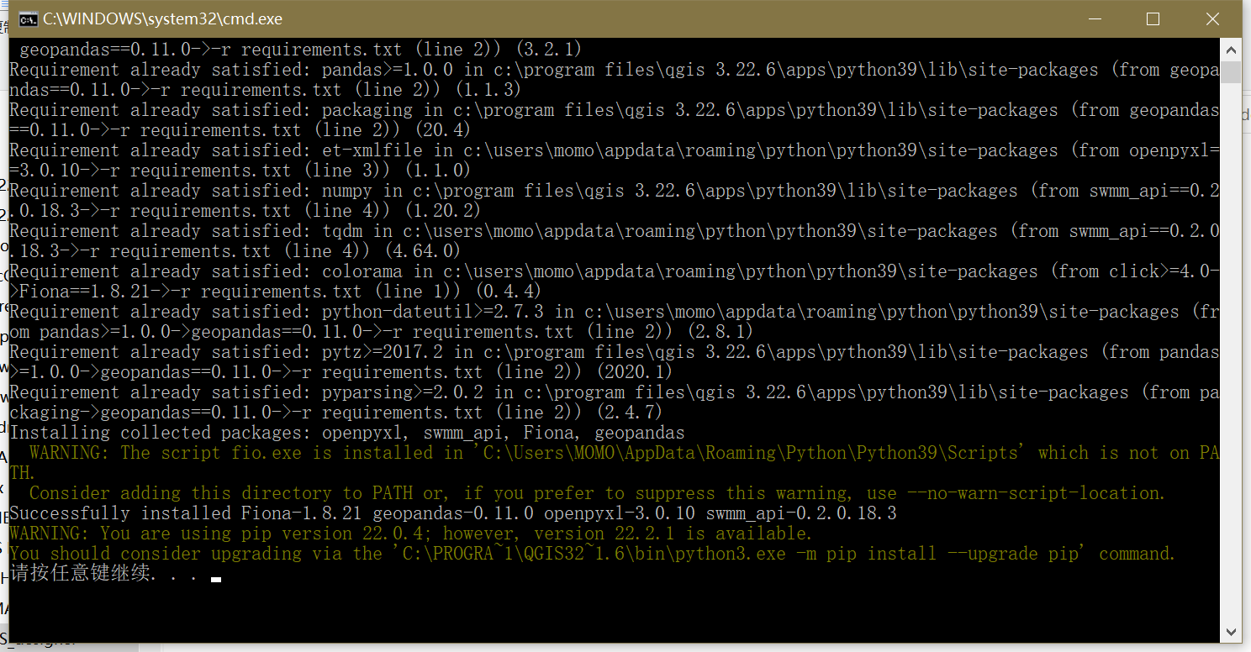

图 4-python环境依赖库安装界面示意图

1. 出现Plugin installed successfully的提示后即为自动设计插件安装成功。
2. 插件授权：第一次使用插件功能时，需要进行程序的授权登记。将生成的机器码发送至管理员以获取授权码，完成授权后不再需要重复登记。
   1. 技术支持：865743207@qq.com
   2. 不同设备的授权码不同，更换设备则需重新授权。
   3. 后续的程序版本更新后，若无通知则授权码不变，将之前取得的授权码重新输入即可使用。

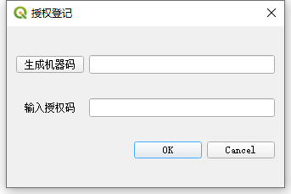

图 5- python环境依赖库安装界面示意图

1. **自动设计系统基本功能介绍**

雨水自排管网自动设计系统包括4个基础功能模块，显示在QGIS程序工具栏的Plugins一栏中。每一个功能模块都对应一个独立的UI界面，通过QGIS的文件资源管理器设定输入及输出路径，并设置相关参数，以进行文件的读写操作。各模块的后端代码根据文件路径及参数进行相应的算法处理，输出结果到指定路径并在QGIS界面中加载为图层。

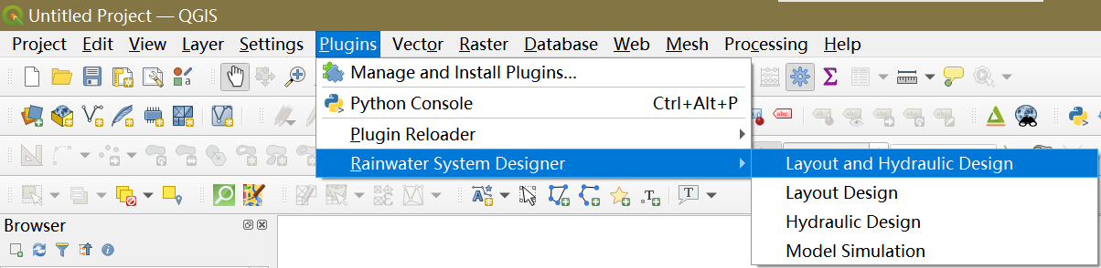

图 6-雨水自排管网自动设计插件功能界面示意图

## 管网平面布局设计

### 功能介绍

管网平面设计功能利用道路中心线、道路面、河道中心线和河道面等基础资料自动形成自排地区雨水管网的平面布局结构、形成管网的布置形式，导出雨水管网节点、管道、汇水分区及排口系统范围等设计结果。主要包括以下内容：

* **管网数据预处理：**程序基于路网和河网的基本布局形式将数据分割为各片区，并根据设定的节点间距采样得到管网汇水节点及管道线段；
* **子汇水区划分：**基于泰森多边形法的汇水区划分，确保汇水分区的每个点到内部管网节点的距离最短，以实现就近排水。程序可选择将邻近河道的部分区域散排入河，采用河道节点和管道汇水节点共同划分泰森多边形。若不选择考虑河道散排，则除河道面外的全部项目范围均会被划分为自排管网的子汇水区。划分后的子汇水区对应于各节点，计算得到各节点的汇水面积；
* **排口提取：**根据河道面和管网的相对位置，将管网中邻接河道的节点设定为雨水管网的沿河排口；
* **排水分界：**根据各节点本地汇水面积及管网基本结构，遵循最短距离排水及排口服务范围面积均衡的计算逻辑，确定各节点及汇水分区所对应的排口，形成树状排水网络，相同排口的节点、管道及子汇水分区合并形成该排口的服务范围。

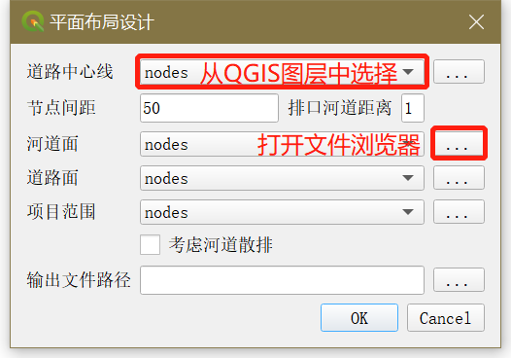

图 7-雨水管网平面设计功能界面示意图

### 数据输入

* 道路中心线：shapefile格式线段数据。道路中心线用于构建排水管网设计的基础网络布局，需注意线段拓扑连接准确，路口处应断开。建议对道路中心线数据进行拓扑检查处理后输入程序。
* 节点间距：管网设计各汇水节点之间的距离，单位为米。推荐缺省值为50米。
* 排口河道距离：排口与河道的最大距离，与河道间距小于该值的管网节点均被设定为排口。推荐缺省值为1米。
* 河道面：shapefile格式多边形数据。河道面用于去除河道范围内的道路中心线，以分割片区。
* 道路面：shapefile格式多边形数据。市政道路红线构成的多边形，确保子汇水区覆盖全部市政道路范围。
* 项目范围：shapefile格式多边形数据。项目范围用于裁剪泰森多边形，提供汇水区划分的边界。

### 数据输出

* 节点（nodes.shp）： shapefile格式点数据。完成布局设计的汇水节点，包含以下字段：

表 1-管网平面布局设计输出节点字段表

|  |  |  |  |
| --- | --- | --- | --- |
| **字段** | **单位** | **含义** | **计算方式** |
| name |  | 节点名称 | 以“A” “B” “O”开头 |
| node_type |  | 节点类型 | 汇水节点为node，排口为outfall |
| outfall |  | 对应排口名称 | 排水分界计算得到，以“O”开头 |
| region |  | 对应汇水范围名称 | 排水分界计算得到，以“SA”开头 |
| outdis | m | 排水距离 | Dijkstra最短距离算法 |
| lo_area | m2 | 本地汇水面积 | 泰森多边形划分后的对应子汇水分区面积 |

* 管道（pipes.shp）：shapefile格式线段数据。完成布局设计的管道数据，包含以下字段：

表 2-管网平面布局设计输出管道字段表

|  |  |  |  |
| --- | --- | --- | --- |
| **字段** | **单位** | **含义** | **计算方式** |
| us_node |  | 起点名称 | 根据节点坐标提取 |
| ds_node |  | 终点名称 | 根据节点坐标提取 |
| length | m | 管道长度 | 管道几何对象的长度 |

* 子汇水区（subcatch.shp）：shapefile格式多边形数据。划分得到的自排管网子汇水区，包含以下字段：

表 3-管网平面布局设计输出子汇水区字段表

|  |  |  |  |
| --- | --- | --- | --- |
| **字段** | **单位** | **含义** | **计算方式** |
| id |  | 子汇水区名称 | 泰森多边形划分 |
| node |  | 子汇水区对应汇水节点 | 泰森多边形划分、就近提取 |
| outfall |  | 子汇水区对应排口 | 根据汇水节点的排口提取 |
| area | m2 | 子汇水区面积 | 多边形几何对象的面积 |
| region |  | 对应汇水范围名称 | 排水分界计算得到，以“SA”开头 |

* 排口服务范围（subsystem.shp）：shapefile格式多边形数据。同一排口系统的子汇水区合并而成，形成各排口系统的服务范围，包含以下字段：

表 4-管网平面布局设计输出排口服务范围字段表

|  |  |  |  |
| --- | --- | --- | --- |
| **字段** | **单位** | **含义** | **计算方式** |
| name |  | 排口服务范围名称 | 以“SA”开头 |
| outfall |  | 范围内排口名称 |  |
| area | m2 | 服务范围面积 | 子汇水区面积总和 |
| max_outdis | m | 范围内最远排水距离 | 排水分界计算后统计得到 |

* 河道散排区（riverpoly.shp）：shapefile格式多边形数据。若考虑邻近河道区域散排入河，则会生成河道散排区域，根据河道边线节点划分生成。

## 管网设计计算

### 功能介绍

基于排水管网的平面布局设计结果，采用水力设计参数和地形高程信息对管网的管径流量等设计参数进行计算，导出水力计算表和设计方案GIS文件，并形成SWMM模型的输入文件。主要包括以下内容：

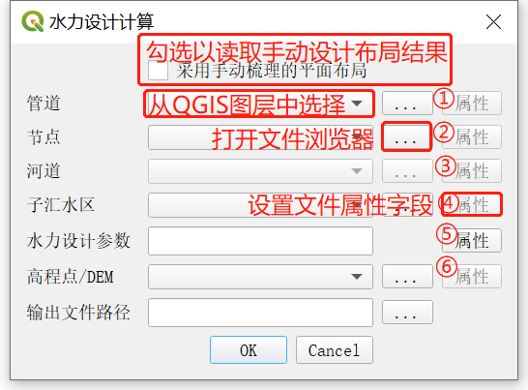

图 8-管网设计计算功能界面示意图

1. **DEM生成：**根据提供的高程点数据，采用IDW插值绘制数字高程DEM栅格；
2. **拓扑关系梳理：**运用广度优先搜索（BFS）在各排口服务范围内构建树状排水管网，确定各个节点的上下游关系及排水路径；
3. **管网属性检查：**检查节点排水距离、节点对应排口等信息是否缺失，对手动布局设计方案提取管网节点和排口，并且按照空间位置确定各子汇水区对应的汇水节点；
4. **水力参数计算：**以规划所在区域的暴雨强度公式和对应设计重现期的降雨强度为基础，结合恒定均匀流推理公式法推算管道设计管径、坡度、流速等基本参数；
5. **竖向高程设计：**利用地面高程进行竖向高程设计，计算管道埋深和标高，并采用排口河道的控制水位进行反向更新；
6. **SWMM模型构建：**基于SWMM_API操作库创建模型输入的inp文件，利用Geopandas工具读取规划设计方案输出的GIS文件，提取管道、节点、汇水区的的基本属性并写入inp文件中。

水力设计计算基于管网的平面布局设计结果进行，可根据上一功能点自动设计的布局结果进行接续计算。通过勾选自动提取属性选项，程序可根据用户手动设计的布局结构提取必须的属性信息，此时节点数据不可用，但需提供河道数据用于排口的提取。通过文件组合框后的“属性”按钮，可以自定义设置各文件及方案的字段属性或设计参数，如下所示。

### 数据输入

* 管道字段：设置管道布局文件的基本属性字段（起点、终点和长度），自动布局设计后字段为缺省值，不需要重新设置
* 节点字段（不勾选采用手动梳理的平面布局时可用）：设置节点布局文件的基本属性字段（名称、类型和集水面积），自动布局设计后字段为缺省值，不需要重新设置
* 子汇水区字段：设置子汇水区布局文件的基本属性字段（名称、对应节点和汇水面积），自动布局设计后字段为缺省值，不需要重新设置；手动布局设计的子汇水区按照就近提取分析匹配得到汇水节点。

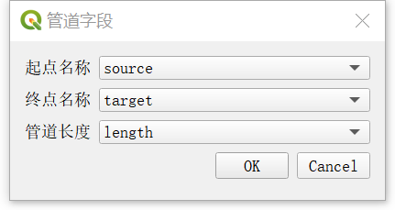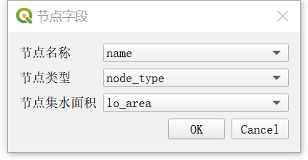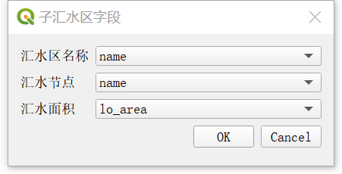

图 9-管网设计节点、排口控制参数界面示意图

* 河道属性（勾选采用手动梳理的平面布局时可用）：从传统手动布局设计方案中提取节点和排口等基本属性，其中勾选按节点间距提取管道会重采样管道，排口河道距离用于提取排口位置。

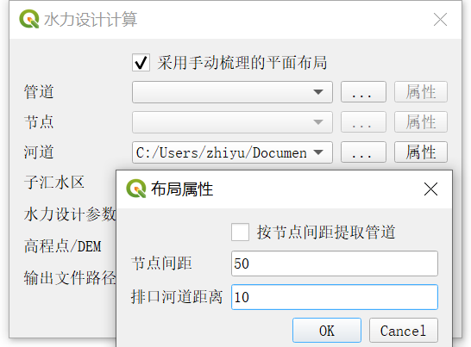

图 10-管网设计节点、排口控制参数界面示意图

* 水力设计参数：设置水力设计计算的基本参数，包括：地面集水时间、设计重现期、暴雨强度公式参数、综合径流系数、管道粗糙度、起始覆土深度、河道设计水位和流量管径对应关系。已缺省填写推荐值，单位及含义如表所示。

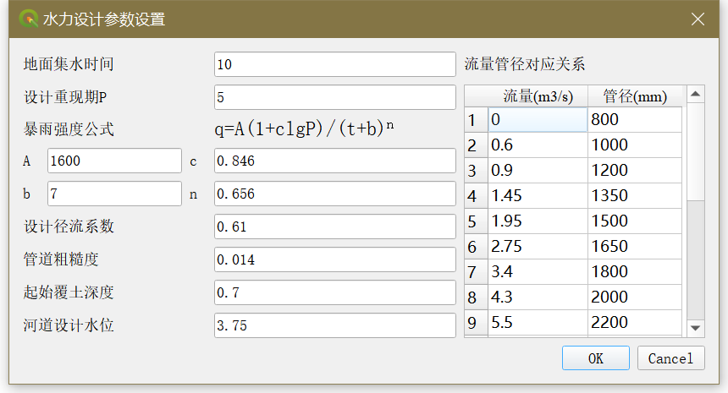

图 11-暴雨强度与管径流量对应关系设置界面示意图

表 5-管网设计计算水力设计参数及典型取值表

|  |  |  |  |
| --- | --- | --- | --- |
| **水力设计参数** | **含义** | **取值** | **单位** |
| t0 | 地面集水时间 | 10 | min |
| t | 设计降雨历时 | 60 | min |
| P | 设计重现期 | 5 | yr |
| A | 暴雨强度公式参数 | 1600 |  |
| c | 暴雨强度公式参数 | 0.846 |  |
| b | 暴雨强度公式参数 | 7 |  |
| n | 暴雨强度公式参数 | 0.656 |  |
| phi | 综合径流系数 | 0.61 |  |
| n0 | 管道粗糙系数 | 0.014 |  |
| futu | 起端覆土深度 | 0.7 | m |
| outlevel | 排口控制标高 | 3.75 | m |

表 6-雨水自排自动设计系统流量管径对应关系表

|  |  |
| --- | --- |
| **流量 (m3/s)** | **管径 (mm)** |
| 0≤q<0.6 | 800 |
| 0.6≤q<0.9 | 1000 |
| 0.9≤q<1.45 | 1200 |
| 1.45≤q<1.95 | 1350 |
| 1.95≤q<2.75 | 1500 |
| 2.75≤q<3.4 | 1650 |
| 3.4≤q<4.3 | 1800 |
| 4.3≤q<5.5 | 2000 |
| 5.5≤q<7.1 | 2200 |
| 7.1≤q<9.5 | 2400 |
| 9.5≤q<12.5 | 2700 |
| 12.5≤q<16 | 3000 |
| 16≤q<20 | 3600 |
| q≥20 | 4000 |

* 高程点字段：形成DEM文件的高程点基本信息。

若直接选取tif格式的DEM文件，则该对话框不可用；

若选取shp格式的高程点文件，需要设定高程Z字段，X和Y字段由几何对象提取；

若选取csv格式的高程点文件，则需要设定X、Y和Z字段以形成高程点。

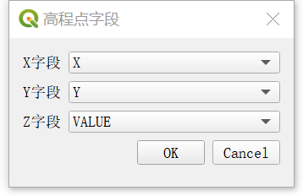

图 12-地面高程提取字段配置界面示意图

### 数据输出

* 节点：shapefile格式点数据。水力设计方案的汇水节点文件，包含以下属性字段：

表 7-管网设计计算输出节点字段表

|  |  |  |  |
| --- | --- | --- | --- |
| **字段** | **单位** | **含义** | **计算方式** |
| name |  | 节点名称 | 以A或B开头 |
| x | m | 节点的X坐标 |  |
| y | m | 节点的Y坐标 |  |
| elev | m | 节点的地面高程 | 提取自DEM数据 |
| node_type |  | 节点类型 | 汇水节点为node，排口为outfall |
| outfall |  | 对应排口名称 | 排水分界计算得到 |
| outdis | m | 排水距离 | Dijkstra最短距离算法 |
| lo_area | m2 | 本地汇水面积 | 子汇水分区直接汇入 |
| tr_area | m2 | 转输汇水面积 | 上游管道累加汇入的汇水区面积 |
| region |  | 对应服务范围名称 | 排水分界计算得到 |
| invelev | m | 检查井井底标高 | 相连管道的最低管底高程 |
| ctrlelev | m | 节点地面控制高程 | 排口控制高程+管道竖向高差+管道直径+最小覆土深度 |

* 管道：shapefile格式线段数据。水力设计方案的管道文件，包含以下属性字段：

表 8-管网设计计算输出管道字段表

|  |  |  |  |
| --- | --- | --- | --- |
| **字段** | **单位** | **含义** | **计算方式** |
| us_node |  | 起点名称 | 管道流向分析 |
| ds_node |  | 终点名称 | 管道流向分析 |
| length | m | 管道长度 | 起终点距离 |
| area | ha | 设计服务面积 | 上游管道累加汇入的汇水区面积 |
| q | L/(ha·s) | 设计降雨强度 | 恒定均匀流推理公式法计算得到 |
| flow | m3/s | 设计流量 | 恒定均匀流推理公式法计算得到 |
| diameter | mm | 管道直径 | 根据流量及对应关系确定 |
| velocity | m/s | 设计流速 | 根据流量及管径确定 |
| I |  | 管道坡度 | 曼宁公式计算，最小0.5‰ |
| us_grdele | m | 起端地面高程 | 提取自DEM数据，并根据节点控制高程更新 |
| ds_grdele | m | 终端地面高程 | 提取自DEM数据，并根据节点控制高程更新 |
| us_depth | m | 起端管底高程 | 根据上游管底高程及管径关系，按照管顶平接的方式确定，通过节点控制高程更新 |
| ds_depth | m | 终端管底高程 | 根据坡度、管长及起端管底高程计算确定，通过节点控制高层更新 |
| us_futu | m | 起端覆土深度 | 根据管底高程、管径及地面高程确定，不得小于最小覆土深度 |
| ds_futu | m | 终端覆土深度 | 根据管底高程、管径及地面高程确定，不得小于最小覆土深度 |

* 子汇水区（subcatch.shp）：shapefile格式多边形数据。若勾选了自动提取属性，则会输出匹配节点后的自排管网子汇水区，包含以下字段：

表 9-管网设计计算输出子汇水区字段表

|  |  |  |  |
| --- | --- | --- | --- |
| **字段** | **单位** | **含义** | **计算方式** |
| id |  | 子汇水区名称 | 泰森多边形划分 |
| node |  | 子汇水区对应汇水节点 | 泰森多边形划分、就近提取 |
| outfall |  | 子汇水区对应排口 | 根据汇水节点的排口提取 |
| area | m2 | 子汇水区面积 | 多边形几何对象的面积 |
| region |  | 对应汇水范围名称 | 排水分界计算得到，以“SA”开头 |

* 排口服务范围（subsystem.shp）：shapefile格式多边形数据。若勾选了自动提取属性，则会输出各排口系统的服务范围，由同一排口系统的子汇水区合并而成，包含以下字段：

表 10-管网设计计算输出排口服务范围字段表

|  |  |  |  |
| --- | --- | --- | --- |
| **字段** | **单位** | **含义** | **计算方式** |
| name |  | 排口服务范围名称 | 以“SA”开头 |
| outfall |  | 范围内排口名称 |  |
| area | m2 | 服务范围面积 | 子汇水区面积总和 |
| max_outdis | m | 范围内最远排水距离 | 排水分界计算后统计得到 |

* 水力计算表：xlsx格式excel表格数据。

根据项目范围内管网的水力计算结果导出的包含各水力参数的表格，按照各单独的排口服务范围为子系统分类整合，并根据树状排水管网由末端向排口根节点排序。水力计算表中呈现了各排口服务范围中所有管道的长度、汇水面积、流行时间、设计流量、管径、流速、水力坡度以及起终点地面标高、管内底标高、埋深等参数。

其中，管道流量的计算采用恒定均匀流推理公式法，如式(1)和式(2)所示：

|  |  |
| --- | --- |
|  | (1) |
|  | (2) |

式中：为管道设计流量（升每秒）；为设计降雨强度（升每公顷每秒），由暴雨强度公式计算得到；、、、均为设计参数，需根据地方统计资料确定；为设计重现期（年）；为设计降雨历时（分钟）；为径流系数；为管道的集水面积（公顷）。

管道流速和坡度的计算采用曼宁公式，如式(3)和式(4)所示：

|  |  |
| --- | --- |
|  | (3) |
|  | (4) |

式中：为管道设计流速；为水力半径，满管流时为直径的1/4；为管道坡度。水力计算表的示例如下表所示。

* SWMM模型：inp格式文本文件，根据水力自动设计计算结果生成的SWMM自排管网模型。模型文件中各参数均采用SWMM推荐缺省值，不包括降雨信息，需要在下一步模型模拟过程中添加降雨数据。

表 11-管网设计计算水力计算表

|  |  |  |  |  |  |  |  |  |  |  |  |  |  |  |  |  |  |  |
| --- | --- | --- | --- | --- | --- | --- | --- | --- | --- | --- | --- | --- | --- | --- | --- | --- | --- | --- |
| **服务系统** | **编号** | | **管长** | **汇水面积** | **管内雨水流行时间** | **总雨水流行时间** | **单位面积径流量** | **设计流量** | **管径** | **水力坡度** | **流速** | **水力坡降** | **地面标高(m)** | | **管内底标高(m)** | | **埋深(m)** | |
| **起点** | **终点** | **L**  **(m)** | **A**  **(ha)** | **t0**  **(min)** | **t**  **(min)** | **Qs**  **L/(s·ha)** | **Q**  **(L/s)** | **(mm)** | **S**  **(‰)** | **V**  **(m/s)** | **S·L**  **(m)** | **起点** | **终点** | **起点** | **终点** | **起点** | **终点** |
| **SA2** | **B27-3** | **B27-2** | 50 | 0.633 | 2.73 | 10 | 242.12 | 153 | 800 | 0.16 | 0.3 | 0.008 | 5.77 | 5.76 | 4.27 | 4.26 | 0.7 | 0.7 |
| **B4-3** | **B4-2** | 50 | 0.575 | 3.01 | 10 | 242.12 | 139.2 | 800 | 0.13 | 0.28 | 0.006 | 5.77 | 5.76 | 4.27 | 4.26 | 0.7 | 0.7 |
| **B4-2** | **A6** | 50 | 0.99 | 1.94 | 13.01 | 217.57 | 215.4 | 800 | 0.31 | 0.43 | 0.015 | 5.76 | 5.74 | 4.26 | 4.24 | 0.7 | 0.7 |
| **B27-2** | **A6** | 50 | 1.131 | 1.69 | 12.73 | 219.56 | 248.2 | 800 | 0.41 | 0.49 | 0.02 | 5.76 | 5.74 | 4.26 | 4.24 | 0.7 | 0.7 |
| **A6** | **B2-5** | 28.7 | 2.35 | 0.5 | 14.95 | 204.73 | 481.0 | 800 | 1.53 | 0.96 | 0.044 | 5.74 | 5.7 | 4.24 | 4.2 | 0.7 | 0.7 |
| **B2-5** | **B2-4** | 50 | 2.622 | 0.79 | 15.45 | 201.74 | 529.1 | 800 | 1.86 | 1.05 | 0.093 | 5.7 | 5.61 | 4.2 | 4.11 | 0.7 | 0.7 |
| **B2-4** | **B2-3** | 50 | 3.159 | 1.04 | 16.24 | 197.23 | 623.0 | 1000 | 0.78 | 0.79 | 0.039 | 5.61 | 5.57 | 3.91 | 3.87 | 0.7 | 0.7 |
| **B2-3** | **B2-2** | 50 | 3.734 | 0.91 | 17.28 | 191.63 | 715.5 | 1000 | 1.03 | 0.91 | 0.052 | 5.57 | 5.52 | 3.87 | 3.82 | 0.7 | 0.7 |
| **B2-2** | **O2** | 50 | 4.335 | 0.8 | 18.19 | 187.08 | 811.0 | 1000 | 1.33 | 1.03 | 0.066 | 5.52 | 4.2 | 3.82 | 3.75 | 0.7 | 0 |
| **SA3** | **B7-5** | **B7-4** | 50 | 1.045 | 1.66 | 10 | 242.1 | 252.9 | 800 | 0.42 | 0.5 | 0.021 | 5.71 | 5.69 | 4.21 | 4.19 | 0.7 | 0.7 |
| **B7-4** | **B7-3** | 50 | 1.992 | 0.92 | 11.66 | 227.8 | 453.9 | 800 | 1.37 | 0.9 | 0.068 | 5.69 | 5.62 | 4.19 | 4.12 | 0.7 | 0.7 |
| **B7-3** | **B7-2** | 50 | 2.686 | 0.71 | 12.58 | 220.7 | 592.8 | 800 | 2.33 | 1.18 | 0.117 | 5.62 | 5.5 | 4.12 | 4 | 0.7 | 0.7 |
| **B7-2** | **O3** | 50 | 3.306 | 0.93 | 13.29 | 215.6 | 712.9 | 1000 | 1.03 | 0.91 | 0.051 | 5.5 | 4.25 | 3.8 | 3.75 | 0.7 | 0 |

## 管网布局设计及计算一体化

管网布局设计及计算一体化（Layout and Hydraulic Design）根据初始规划设计基础资料以及设定的设计参数，一次性完成平面布局设计和水力设计计算，整合以上两个功能点，直接导出设计方案全部结果文件。具体描述见以上两节。

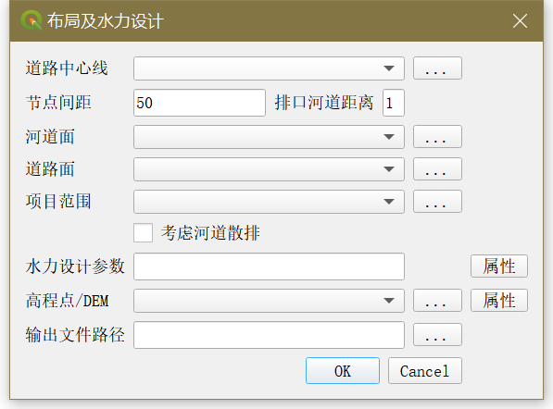

图 13-管网布局设计及计算一体化操作界面示意图

## 管网模拟评估

### 功能介绍

在设定的降雨场景条件下，调用SWMM Engine进行模拟，从输出的rpt格式文件中读取内涝结果，评估自排系统各汇水区的内涝风险等级和管道承载力，验证规划方案所满足的重现期标准。

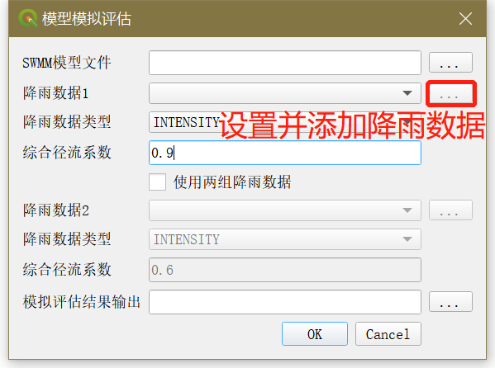

图 14-基于SWMM的管网模型模拟界面示意图

### 数据输入

1. SWMM模型文件：inp格式文本文件。
2. 降雨数据：在复选框中选择需要进行模拟的降雨场景及数据类型。可点击复选框后的按钮编辑并添加降雨数据，如下图所示。

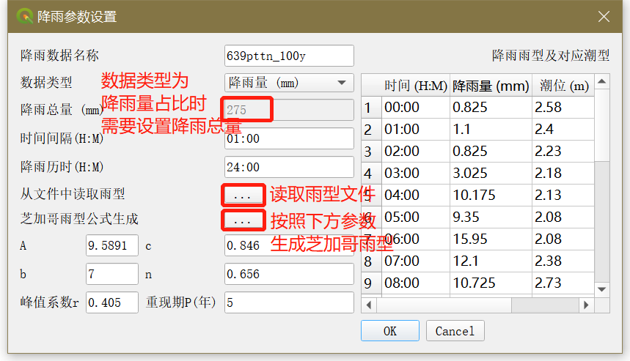

图 15-SWMM模型降雨及潮位边界录入界面示意图

1. 数据类型共有四种：降雨量占比（%）、降雨量（mm）、累积降雨量（mm）和降雨强度（mm/hr），其中数据类型为降雨量占比时需要输入降雨总量值。右侧表格的表头随数据类型复选框的选中内容变化；
2. 时间间隔表示降雨数据的时间精度，时间间隔和降雨历时需严格按照“H:M”的格式（注意冒号为西文冒号）；
3. 从文件中读取雨型要求雨型数据储存为csv格式表格，并保存两列或三列数据：时间、降雨数据和潮位数据（非必须），数据格式同上图右侧的表格；
4. 芝加哥雨型公式生成降雨需要先设定下方的参数值（图中为缺省值），点击按钮后按照如下的公式生成降雨数据，并将数据自动填入右侧表格中。降雨雨型的表格可手动更改数据；

|  |  |  |
| --- | --- | --- |
|  |  | (5) |
|  |  | (6) |
|  |  | (7) |

式中：, 表示雨峰之前和之后的降雨强度（mm/hr），为降雨峰值系数，和是与地区有关的参数，为设计降雨强度，可按照式(7)计算，为一年一遇设计降雨强度，为经验参数，为设计重现期。

1. 点击“OK”后，根据上图对话框中的信息生成一条降雨时间序列，并将降雨数据名称添加到“模型模拟评估”对话框的降雨数据复选框中。
2. 降雨数据类型：INTENSITY表示数据为降雨强度，单位为mm/hr；VOLUME表示数据为一段时间内降雨量，单位为mm；CUMULATIVE表示数据为累计降雨量，单位为mm。
3. 综合径流系数：全部子汇水区的综合径流系数。
4. 当勾选“使用两组降雨数据”后，即可设置第二组降雨数据的基本信息。

### 数据输出

模拟评估结果表格，csv格式文件。包含满载管道长度占比、内涝节点占比、积水深度超过15cm节点占比、平均积水时间和最大积水时间。

在“模型模拟评估”对话框设定好降雨事件并点击“OK”后，系统将自动生成响应降雨场景的模型文件并依次调用SWMM进行模拟计算，出现下图所示窗体，显示当前模拟进度。模拟结束后，点击“完成”，系统将根据rpt格式报告文件形成统计结果。若模拟进度始终为0%，则说明SWMM模型文件存在错误，可检查rpt报告文件输出的错误信息。

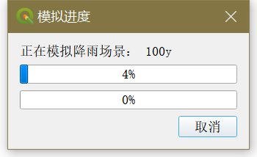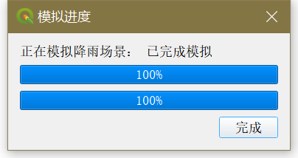

图 16-基于SWMM的管网模型模拟进度界面示意图

1. **典型案例操作步骤**

1、案例概况

以tutorial文件夹中上海市的待整体开发的机场南单元地区为例，收集规划区域内规划河道蓝线、道路红线、道路中心线及数字高程数据于data子文件夹中，通过自动设计程序进行了该区域雨水自排系统的雨水排水管网布局规划、管道自动设计、方案效果模拟。案例区域面积约为4.83 km2，内部包含的市政道路总长约28 km，沿南北方向及东西方向各分布有四条河道。区域范围内地形较为平坦，平均地面标高为5.39 m，最大地面高程为7.75 m，最小高程为2.66 m，可以按照平原地区自排系统设计。

图 17- 研究案例规划范围概况

2、数据预处理

1. 基于CAD规划资料提取需要的基础数据文件，包括河道蓝线、道路红线、道路中线以及高程点数据；
2. 根据数据完整程度确定算例研究范围，并通过道路红线和河道蓝线构面提取道路面及河道面图层数据；
3. 对基础数据中的道路中线进行拓扑检查，删除重复要素，梳理线段相交处的节点；
4. 对获取得到的数据高程点进行预处理，采用反距离法进行数字高程差值，获得项目范围的高程栅格数据，用于提取各排水节点的地面高程。

预处理结束后得到的算例基础数据如图17所示，经复核无误，可用于后续自排管网的设计和计算。

3、平面设计自动生成

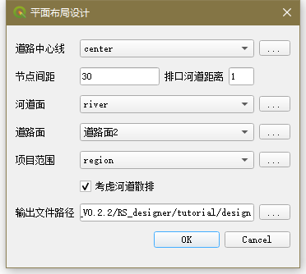

图 18- 平面布局设计程序界面设置

在QGIS Plugins工具栏中的Rainwater system designer插件中选取Layout Design工具，从下拉框中的QGIS图层或中选取或点击右侧文件资源管理器选取相应的数据文件，并设定平面设计参数，选取输出文件路径，如图18所示。完成配置后点击“OK”进行平面设计，系统将自动完成以下步骤：

1. 管网数据重采样提取：采用30 m的节点间隔实现对道路中心线的重采样，得到979个管网节点和920根管段；
2. 排口提取：按照与河道距离小于1 m的规则提取排口位置，提取得到67个排口节点，除排口外共有912个节点作为汇水节点；
3. 子汇水区划分：与管段距离相同，采用30 m间隔提取得到740个河道边线上的节点。根据汇水节点和河道边线节点在项目范围内划分泰森多边形，得到子排水分区和河道散排区域，并计算得到各汇水节点的汇水面积；
4. 排水分界：遍历各排口，根据各排水节点的距离和汇水面积进行分类，划分得到各排口的服务节点和服务范围，计算得到各节点的排水距离。

在出现“成功：平面布局设计”的提示后，系统在输出文件路径中生成5组shapefile格式文件，并自动添加进入QGIS界面，其中nodes代表管网节点，pipes代表管段，subcatch代表子汇水分区，riverpoly代表河道散排区，subsystem代表各排口的服务范围。

4、管网设计计算

在QGIS Plugins工具栏中的Rainwater system designer插件中选取Hydraulic Design工具，如图19所示，从下拉框中的QGIS图层或中选取或点击右侧文件资源管理器选取相应的数据文件，并点击“水力设计参数”栏的“属性”按钮，在图20所示的参数设置界面中修改相应的水力设计参数。完成配置后点击“OK”进行水力设计，系统将基于推理公式法和图20所示的基本参数进行各管段管径、流速等水力参数的设计，计算管段竖向高程，并根据排口河道控制水位更新管道和节点的管底高程和控制高程。

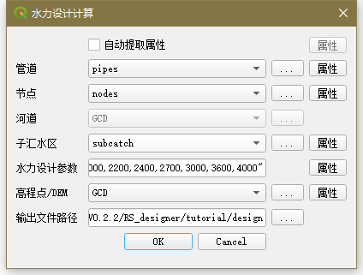

图19-水力设计计算界面设置

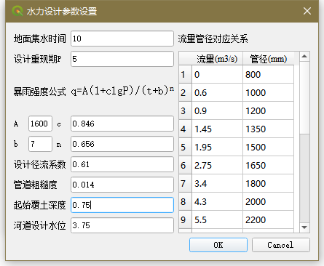

图20-水力设计基本参数设置

在出现“成功：水力设计”的提示后，系统在QGIS界面更新了节点和管道图层，在输出文件路径生成了水力设计更新后的节点和管道的shapefile格式文件，并且输出了“工程量统计”和“水力计算表”两个excel表格。其中水力设计结果的工程量如表12所示，设计结果如图21所示。

表 12-水力设计计算结果工程量统计表

|  |  |  |  |  |  |
| --- | --- | --- | --- | --- | --- |
| **管径（mm）** | **DN800** | **DN1000** | **DN1200** | **DN1350** | **DN1500** |
| **总长度（m）** | 16277 | 5142 | 3571 | 629 | 317 |

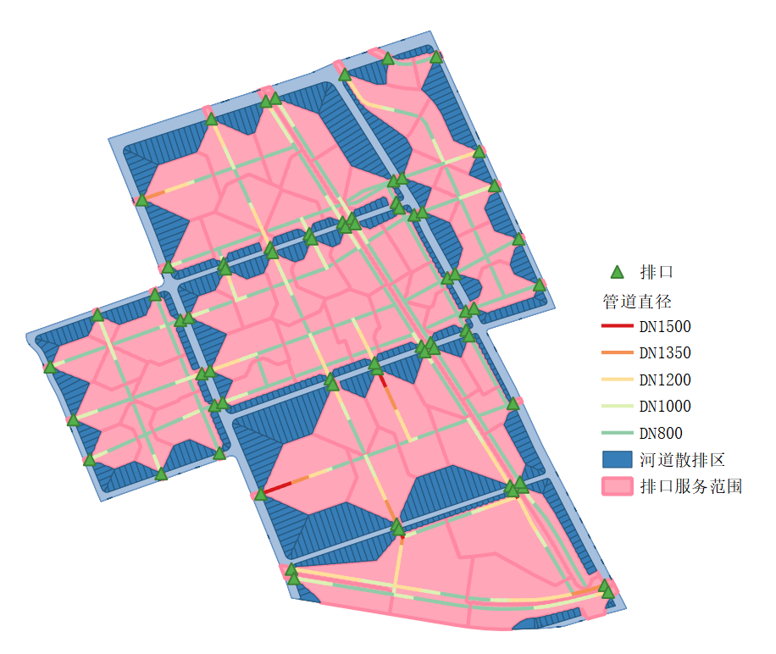

图 21- 平面布局及水力设计结果示意图

对于traditional子文件夹中传统手动设计得到的管网平面布局，也可以采用管网设计计算模块（Hydraulic Design）进行水力计算。手动设计得到的平面布局如图22所示，原始数据为已完成划分的子汇水分区、排水分界后的管道以及河道数据。可按照图22所示的水力计算界面设置，勾选自动提取属性，在布局属性对话框中设置节点提取的方式（是否需要根据间距重新提取节点）。完成配置后点击“OK”，系统将会自动提取汇水节点并基于地理位置信息分配各子汇水区流入管网的位置，用于计算管道的基本水力参数，并生成相同的设计方案文件。

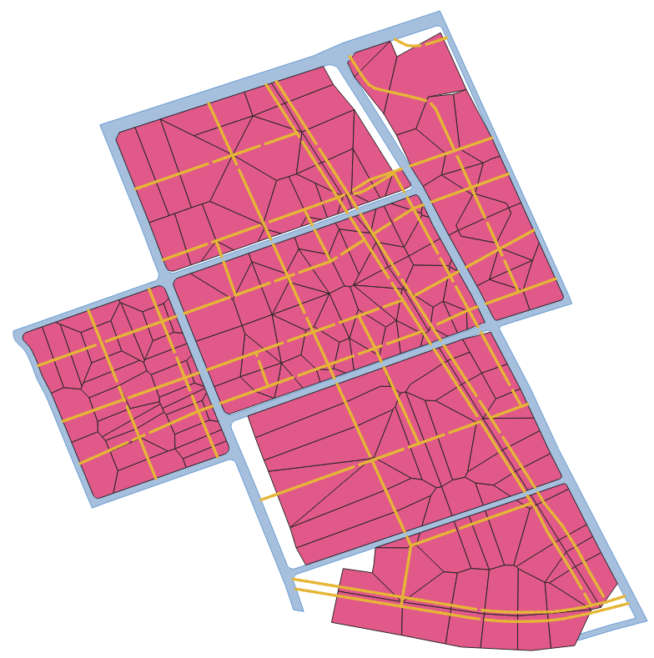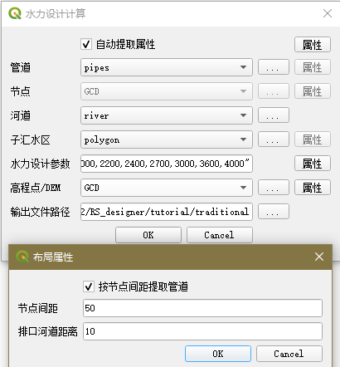

图 22- 手动布局的水力设计原始数据及方案配置图

5、管网模拟评估

在上一步水力设计完成后，系统在输出文件路径中生成了SWMM模型输入文件model.inp，用于管网的模拟评估。在QGIS Plugins工具栏中的Rainwater system designer插件中选取Model Simulation工具，如图23所示。从文件资源浏览器中选取SWMM模型输入文件，点击“降雨数据”栏的“…”按钮，在图24和图25所示的参数设置界面中可生成两组不同类型的降雨事件，并依次设置数据类型、综合径流系数及模拟时长等水力模拟条件，选取结果文件输出路径。

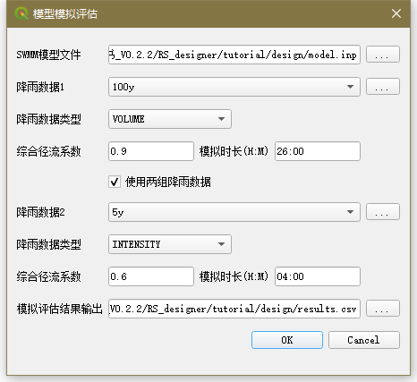

图 23- 模型模拟评估界面示意图

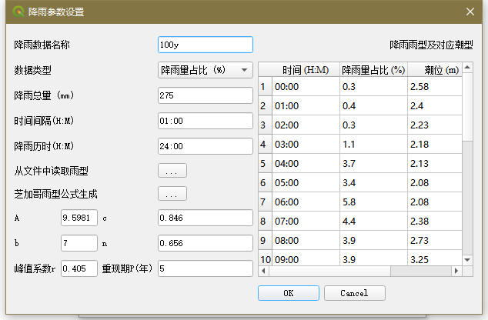

图 24- 降雨事件设置示意图1

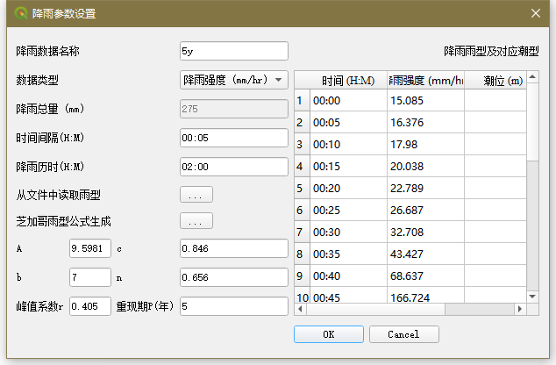

图 25- 降雨事件设置示意图2

在完成降雨事件设置后，点击图23中的“OK”调用SWMM水力计算引擎进行模拟，出现图26所示的进度条，系统将依次模拟两个降雨场景逐渐更新进度条。当模拟完成后，点击“完成”出现“成功：模拟评估降雨序列”提示，在设定路径出现评估结果csv格式表格，如表13所示。

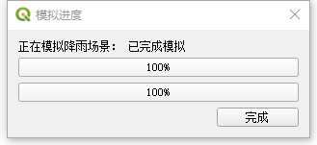

图26 降雨事件模拟进度展示

表 13- 浦东机场研究案例水力模拟结果

|  |  |  |  |  |  |  |  |
| --- | --- | --- | --- | --- | --- | --- | --- |
| **设计降雨** | **总降雨量/mm** | **满载管道长度占比/%** | **内涝节点占比/%** | **积水深度超过15 cm节点占比/%** | **最大积水深度/cm** | **平均积水时间/hr** | **最大积水时间/hr** |
| 5年一遇 | 58 | 33.6 | 0 | 0 | 0 | - | - |
| 50年一遇 | 240 | 49.2 | 11.1 | 1.7 | 11.4 | 0.61 | 1.44 |